1. Bối cảnh và yêu cầu
LogiChain là nền tảng quản lý kho vận. Đội Business Analyst vừa hoàn thành bản thảo SRS cho phân hệ Quản lý đơn hàng nội bộ; trước khi trình phê duyệt, tài liệu cần được rà soát lại cấu trúc theo IEEE 830-1998 và chất lượng câu chữ. Bản thảo có hai vấn đề: (1) một số nội dung/sơ đồ đặt sai chương; (2) một số câu yêu cầu chứa từ ngữ cảm tính, không đo lường được.

2. Bước 1 – Xác định vị trí theo IEEE 830
Nội dung | Vị trí đề xuất | Đúng/Sai – vị trí đúng nếu sai
Mục A (định nghĩa SKU) | 2.4 Constraints | Sai – đúng là 1.3 Definitions, Acronyms and Abbreviations
Mục B (3 yêu cầu chức năng) | 3.2 Functional Requirements | Đúng
Danh sách Actor/Use Case tổng thể | 2.2 Product Functions | —
Sơ đồ Sequence quét mã vạch (minh họa REQ-02) | 3.2 Functional Requirements (đặt ngay cạnh REQ-02) | —

Giải thích:
- Mục A: đây là định nghĩa thuật ngữ, thuộc mục 1.3. Mục 2.4 Constraints chỉ chứa các ràng buộc (pháp lý, phần cứng, giao thức, giới hạn nghiệp vụ), không chứa định nghĩa.
- Mục B: các yêu cầu hệ thống phải làm được là yêu cầu chức năng, nằm ở 3.2.
- Danh sách Actor/Use Case: là bản tóm tắt các chức năng chính của sản phẩm theo từng tác nhân nên đặt ở 2.2 Product Functions (Chương 2, Mô tả tổng quan). Phần mô tả đặc điểm từng nhóm người dùng, nếu cần, đặt ở 2.3 User Characteristics.
- Sơ đồ Sequence: sơ đồ minh họa chi tiết cách hệ thống thực hiện REQ-02, là nội dung đặc tả cụ thể nên thuộc Chương 3, mục 3.2, đặt cạnh yêu cầu mà nó minh họa (không để ở Chương 2).

3. Bước 2 – Viết lại REQ-02 và REQ-03 đạt chuẩn Verifiable
Mã | Từ ngữ cảm tính | Viết lại (có chỉ số đo lường cụ thể)
REQ-01 | (đã đạt chuẩn) | Danh sách đơn hàng hiển thị tối đa 50 dòng/trang, có lọc theo trạng thái.
REQ-02 | "cực nhanh" | Khi nhân viên kho quét mã vạch sản phẩm, hệ thống phải trả kết quả quét (thành công hoặc báo lỗi) trong ≤ 1 giây (1.000 ms) ở phân vị 95 (p95), tính từ lúc ứng dụng gửi POST /orders/scan đến lúc nhận phản hồi, khi có 50 thiết bị quét đồng thời.
REQ-03 | "nếu thấy cần thiết" | Hệ thống phải cho phép người dùng có vai trò Quản lý kho xuất báo cáo tồn kho (định dạng .xlsx) bất kỳ lúc nào bằng chức năng "Xuất báo cáo tồn kho"; file phải được tạo trong ≤ 30 giây với tối đa 100.000 SKU. Người dùng không có vai trò Quản lý kho phải bị từ chối (HTTP 403).

Tiêu chí kiểm chứng đi kèm
Mã | Cách kiểm chứng | Điều kiện đạt
REQ-02 | Kiểm thử tải: 50 thiết bị ảo gửi liên tục POST /orders/scan trong 10 phút; đo thời gian phản hồi. | p95 ≤ 1.000 ms.
REQ-03 | Đăng nhập bằng tài khoản Quản lý kho và bấm xuất báo cáo với dữ liệu 100.000 SKU; lặp lại bằng tài khoản Nhân viên kho. | Quản lý kho tải được file .xlsx trong ≤ 30 giây; Nhân viên kho nhận HTTP 403.

Vì sao đạt chuẩn Verifiable: "cực nhanh" được thay bằng ngưỡng thời gian, phân vị, điểm đo và điều kiện tải nên tester kết luận được đạt hay không đạt. "Nếu thấy cần thiết" (điều kiện chủ quan, không rõ ai quyết định) được thay bằng quyền hạn rõ ràng (vai trò Quản lý kho) và kết quả đo được (thời gian, định dạng, mã lỗi khi bị từ chối).

4. Cấu trúc SRS sau khi chuẩn hóa

Mục 1.3 – Definitions, Acronyms and Abbreviations
Thuật ngữ | Định nghĩa
SKU | Mã định danh duy nhất cho một mặt hàng trong kho.

Mục 2.2 – Product Functions (Actor và Use Case tổng thể)
Actor | Use Case
Nhân viên kho | Quét mã vạch nhập/xuất kho
Nhân viên kho | Tra cứu tồn kho
Quản lý kho | Xuất báo cáo tồn kho

Mục 3.2 – Functional Requirements
REQ-01: Danh sách đơn hàng hiển thị tối đa 50 dòng/trang, có lọc theo trạng thái.
REQ-02: Khi nhân viên kho quét mã vạch sản phẩm, hệ thống phải trả kết quả quét trong ≤ 1 giây (p95), tính từ lúc ứng dụng gửi POST /orders/scan đến lúc nhận phản hồi, khi có 50 thiết bị quét đồng thời.
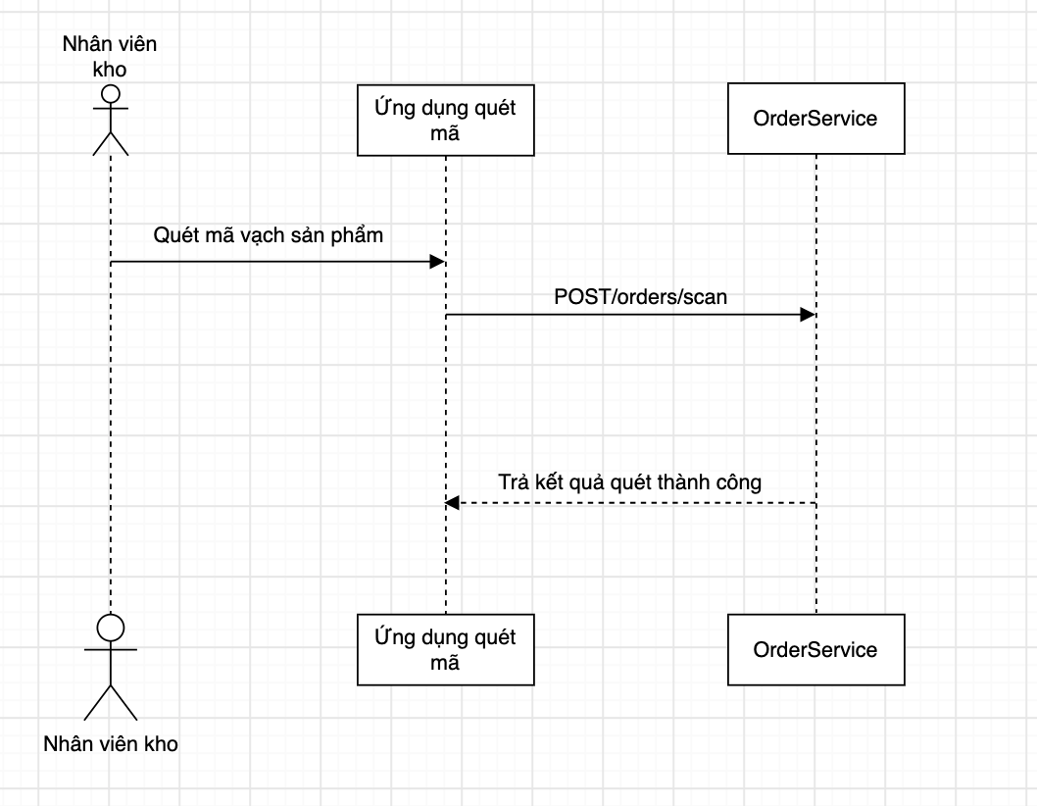

REQ-03: Hệ thống phải cho phép người dùng có vai trò Quản lý kho xuất báo cáo tồn kho (.xlsx) bất kỳ lúc nào; file được tạo trong ≤ 30 giây với tối đa 100.000 SKU; người dùng không có vai trò Quản lý kho bị từ chối (HTTP 403).

5. Giả định cần xác nhận
Đề bài không cung cấp các con số, nên các giá trị sau là đề xuất hợp lý để làm yêu cầu định lượng và cần được xác nhận với khách hàng/PO trước khi chốt:
- REQ-02: ngưỡng ≤ 1 giây ở p95 và quy mô 50 thiết bị quét đồng thời.
- REQ-03: định dạng .xlsx, ngưỡng ≤ 30 giây với 100.000 SKU, và việc chỉ vai trò Quản lý kho được xuất báo cáo.

6. Kết quả đạt được
- Xác định đúng vị trí IEEE 830: định nghĩa SKU → 1.3; Actor/Use Case → 2.2; sơ đồ Sequence → 3.2 (cạnh REQ-02); các yêu cầu chức năng giữ ở 3.2.
- REQ-02 và REQ-03 được viết lại đạt chuẩn Verifiable, không còn từ cảm tính, có chỉ số đo lường và tiêu chí kiểm chứng.

